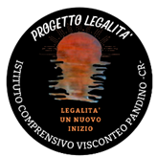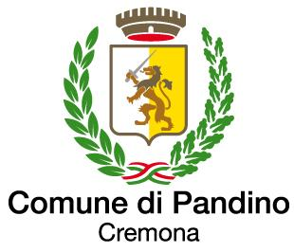

PROGRAMMA SETTIMANA della LEGALITÀ
- 21 Maggio 2022 alle ore 10 via Meet i ragazzi delle classi terze della Scuola Secondaria di Pandino incontreranno i fratelli di GRAZIELLA CAMPAGNA giovane vittima innocente di mafia. Interverranno i referenti di LIBERA presidio di Crema, il Sindaco e l’assessore alla cultura. In questa occasione verrà inaugurato il Murales “ Il Bosco della Legalita’” realizzato dai ragazzi del laboratorio legalità
https://meet.google.com/sfr-erzr-oga?authuser=1

- Dal 23 al 28 Maggio “PANDINO IN FIORE: FACCIAMO FIORIRE LA LEGALITA’” tutte le sedi dell’IC Visconteo si riempiranno di fiori, i ragazzi porteranno i fiori della legalità anche ai negozi del paese. L’iniziativa verrà svolta in tutte le sedi anche a Nosadello, Palazzo/ Scannabue.
- 23 MAGGIO ORE 14 i ragazzi del Laboratorio Legalità del PON incontrano IL SINDACO di Pandino in Comune
- 27 e 28 Maggio 2022 Mostra dei lavori svolti dagli alunni delle diverse sedi dell’IC presso la sala del Castello
- 28 Maggio 2022 incontro per le classi terze con i ragazzi dell’IIS “Galilei” di Crema che faranno da PEER EDUCATOR e proporranno attività sul tema della legalità.
In occasione della settimana della legalità i docenti sono invitati a fare memoria, nelle modalità che riterranno più opportune e più adeguate, delle figure dei giudici Falcone e Borsellino in occasione del 30° anniversario della morte.
Oltre alle iniziative elencate ci saranno anche quelle previste dal CPL di Cremona: seguirà il programma.

